Digitális

Laboratóriumi Gyakorlatok

Jegyzőkönyv

1. gyakorlat

2024. február 22.

Elméleti összefoglaló

Késő február, korai március tavaszi vizeire térve, a tavasz és tél kemény elektronikai laborjait nem felejtve folytatjuk tovább a kalandunkat a digitális áramkörök világában. A munkánkat az erősítő áramköröknél hagytuk abba, ami meg is alapozza a következő tanulmányainkat.

Röviden összefoglalva az ismert tudásainkat két fontos dologra kell emlékeznünk. Az egyik a tranzisztor, aminek volt egy olyan felhasználási módja, amikor a bázis feszültséggel irányítottunk, hogy a kollektor áram folyjon az emitter felé. Ezt előző félévben arra használtuk ki, hogy jel erősítést hajtsunk végre a bázis feszültségre, viszont ebben a félévben ez inkább csak az irányítás kontextusában fog előkerülni. A másik alkatrész amire emlékeznünk kell az a műveleti erősítő, ami egyszerűen azt csinálja, hogy a „két bemenetén” (invertáló és egyenes bemenet) lévő feszültség különbségét megszorozza „végtelennel” és azt kiadja a kimenetén. Továbbá ezen túl rendelkezik két tápegység bemenettel, ahonnan azt a feszültséget kapja, aminek keretein belül a végtelent kitudja adni. Természetesen ez így nem lenne túl hasznos, de ha a kimenetét negatívan visszacsatoljuk (összekötjük az invertáló bemenettel), akkor tuduk megfelelő feszültségosztókkal feszültség többszöröző (akár egyszerező) áramkört készíteni, ami azért jó, mert így nem a bejövő feszültséget terheljük, hanem a műveleti erősítőt.

A digitális világban 10 féle ember létezik, aki érti a kettes számrendszert, és aki nem. Az általunk használt IC-k (integrált áramkörök) az előbbibe tartoznak, viszont mást nem értenek. Természetesen a folyamatosan értelmezett feszültségek világában elég nehéz lenne egy fix értéket meghatározni, vagy azt tartani (mivel még a kábelnek is van ellenállása, így feszültség esik rajta), ezért „igazszerű” és „hamiskás” értékeket, amik az 1 és 0 értéket képviselik, egy-egy feszültség tartományban értelmezzük. De, mint a világban minden sztenderdizált dolognál, így itt is, legalább egy fél tucatnyi sztenderd létezik arra, hogy ez milyen tartomány. Az első feladatban megtekinthető a legelterjedtebb, most piacon is megtalálható, logikai tartomány sztenderdek. Ezek úgy értelmezendőek, hogy a kimeneti ábrán láthatjuk, hogy egy IC-nek milyen feszültséget kell kiadnia, ha igazat, vagy hamisat szeretne jelölni. Ha a kettő értéktartomány között találjuk az IC-t, akkor az épp érvénytelen jelet ad ki, és lehet az eszközünk érvénytelen bemenetet kapott, vagy megsérült. Ehhez hasonlóan a bemeneti ábra azt jelzi, hogy milyen feszültséget fogad majd a chip el logikai bemenetként. Ha ezen feszültségeken kívül vagyunk, akkor kockáztatjuk az eszköz hibás működését, vagy feszültség túllépés esetén az irreverzibilis anyagátalakulását. Ahogy láthatjuk a kimeneti feszültségek szigorúbban vannak mindig megadva, mint a bemeneti feszültségek, ez azért van, hogy előkészítsék számunkra, hogy az egyes aktív alkatrészeket, számunkra kedvező módon, egymás után kössük, és így érjünk el logikai működést (lásd későbbi laborok).

A hosszú fizikai bevezető után áttérünk a logikai bevezetőre. A logika igaz és hamis értékekkel dolgozik. Vannak logikai változóink, amik ezen két értékből választhatnak maguknak, és ezeket a változókat egyes műveletek kötik össze. Ezeket a műveletsorokat, kifejezéseket tudjuk speciális alakokra hozni a könnyebb munka érdekében. Két nagy iránya az informatikus számára a számítástudomány, ahol mindenről azt szeretnénk bemutatni, hogy kielégíthetetlenek az állítások és ezekhez CNF-et (Konjuktív normálformát) használunk, és a digitális elektronika, ahol meg mindenhez megoldást szeretnénk találni és DNF-et (Diszjunktív normálformát) használunk. Ezen a laboron még csak a logikai tagadással fogunk megismerkedni, ami egy adott logikai értéknek az ellenkezőjét adja vissza.

Feladatok

1. Feladat

Az elérhető források alapján (internet használható), gyűjtse össze a jelenleg használatban lévő különböző logikai áramkörcsaládok be és kimeneti feszültségszintjeit (pl. TTL, HCT, 3,3 V, …) A talált adatokat foglalja táblázatba! Hivatkozzon forrásaira!

|  |  |
| --- | --- |
|  |  |
|  |  |

TTL áramkör esetén

,

, ( esetén )

CMOS áramkör esetén

,

,

HTC áramkör esetén

,

,

Mingesz Róbert 2020. 09. 25-én tartott Digitális architektúrák előadásfóliái alapján: <https://learn.sparkfun.com/tutorials/logic-levels>

<https://vlsi-design-engineers.blogspot.com/2015/07/cmos-logic-families.html>

2. Feladat

Építsen egy NEM kaput egy tranzisztor felhasználásával az alábbi ábra alapján. A potenciométer helyett a tápegység szabályozható kimenete segítségével állítsa elő az feszültséget. Mérje meg, és ábrázolja a létrehozott kapu karakterisztikáját. Mely áramkörcsaládokkal kompatibilis a kapu? (, , )

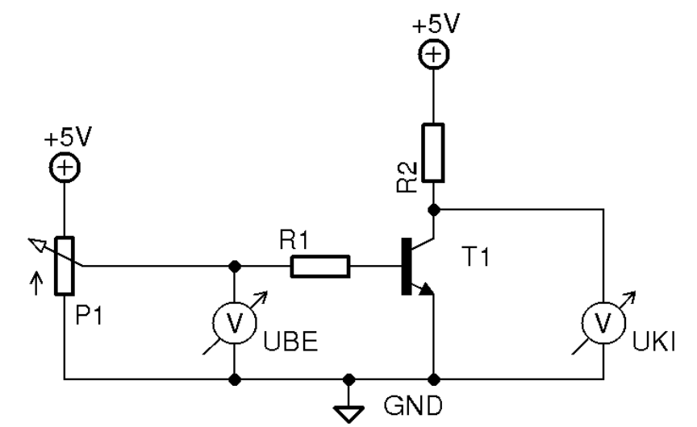

Szimulátor

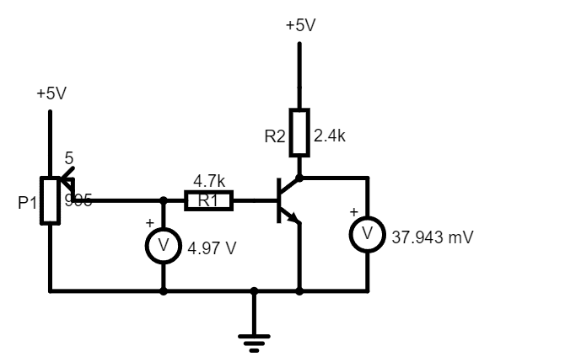

Karakterisztika

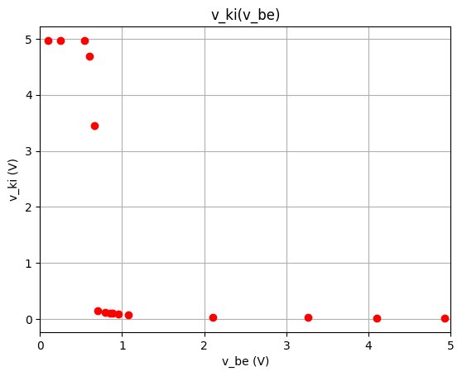

Magyarázat

A mérések alapján a TTL áramkörökkel kompatibilis az épített NEM kapu.

Táblázat

|  |  |
| --- | --- |
|  |  |
| 4.93 | 0.02 |
| 4.1 | 0.022 |
| 3.26 | 0.026 |
| 2.1 | 0.037 |
| 1.074 | 0.0732 |
| 0.955 | 0.086 |
| 0.88 | 0.098 |
| 0.849 | 0.104 |
| 0.796 | 0.121 |
| 0.7 | 0.1562 |
| 0.658 | 3.45 |
| 0.602 | 4.69 |
| 0.543 | 4.97 |
| 0.251 | 4.97 |
| 0.1 | 4.97 |

3-4. Feladat

Mérje meg a 74LS04 ~~inverter bemeneti ()~~ és transzferkarakterisztikáját (). A potenciométer helyett a tápegység szabályozható kimenete segítségével állítsa elő az feszültséget. A kapcsolás bemenetét egészítse ki a megfelelő védóáramkörrel! ()

Szimulátor

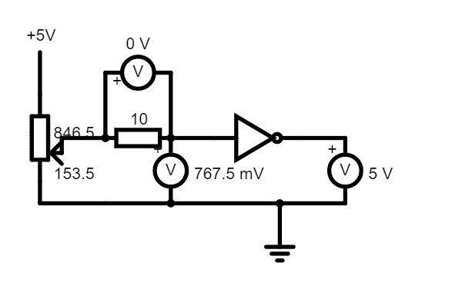

Karakterisztika

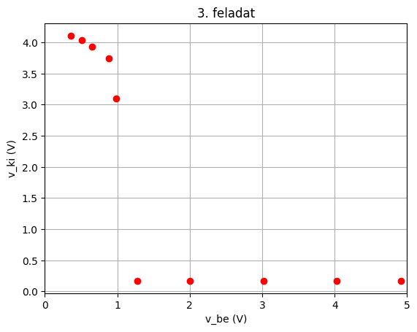

Táblázat

|  |  |
| --- | --- |
|  |  |
| 0.361 | 4.11 |
| 0.51 | 4.04 |
| 0.652 | 3.93 |
| 0.885 | 3.74 |
| 0.986 | 3.1 |
| 1.28 | 0.171 |
| 2.0 | 0.172 |
| 3.02 | 0.172 |
| 4.03 | 0.172 |
| 4.92 | 0.172 |

5. Feladat

Mérje meg és ábrázolja a 74AHCT14 Schmitt-trigger kapu transzfer karakterisztikáját!

Karakterisztika

Táblázat

|  |  |  |  |
| --- | --- | --- | --- |
| - Fel | - Fel | - Le | - Le |
| 0.176 | 4.23 | 4.9 | 0.184 |
| 0.99 | 4.23 | 4.0 | 0.184 |
| 1.165 | 4.23 | 3.0 | 0.185 |
| 1.39 | 4.24 | 2.0 | 0.184 |
| 1.58 | 4.24 | 1.89 | 0.184 |
| 1.82 | 0.182 | 1.58 | 0.184 |
| 2.0 | 0.182 | 1.21 | 0.184 |
| 3.0 | 0.182 | 1.08 | 0.184 |
| 4.0 | 0.182 | 0.99 | 4.24 |
| 4.9 | 0.182 | 0.176 | 4.24 |